WINTER LOVE
HOKKAIDO HAKODATE
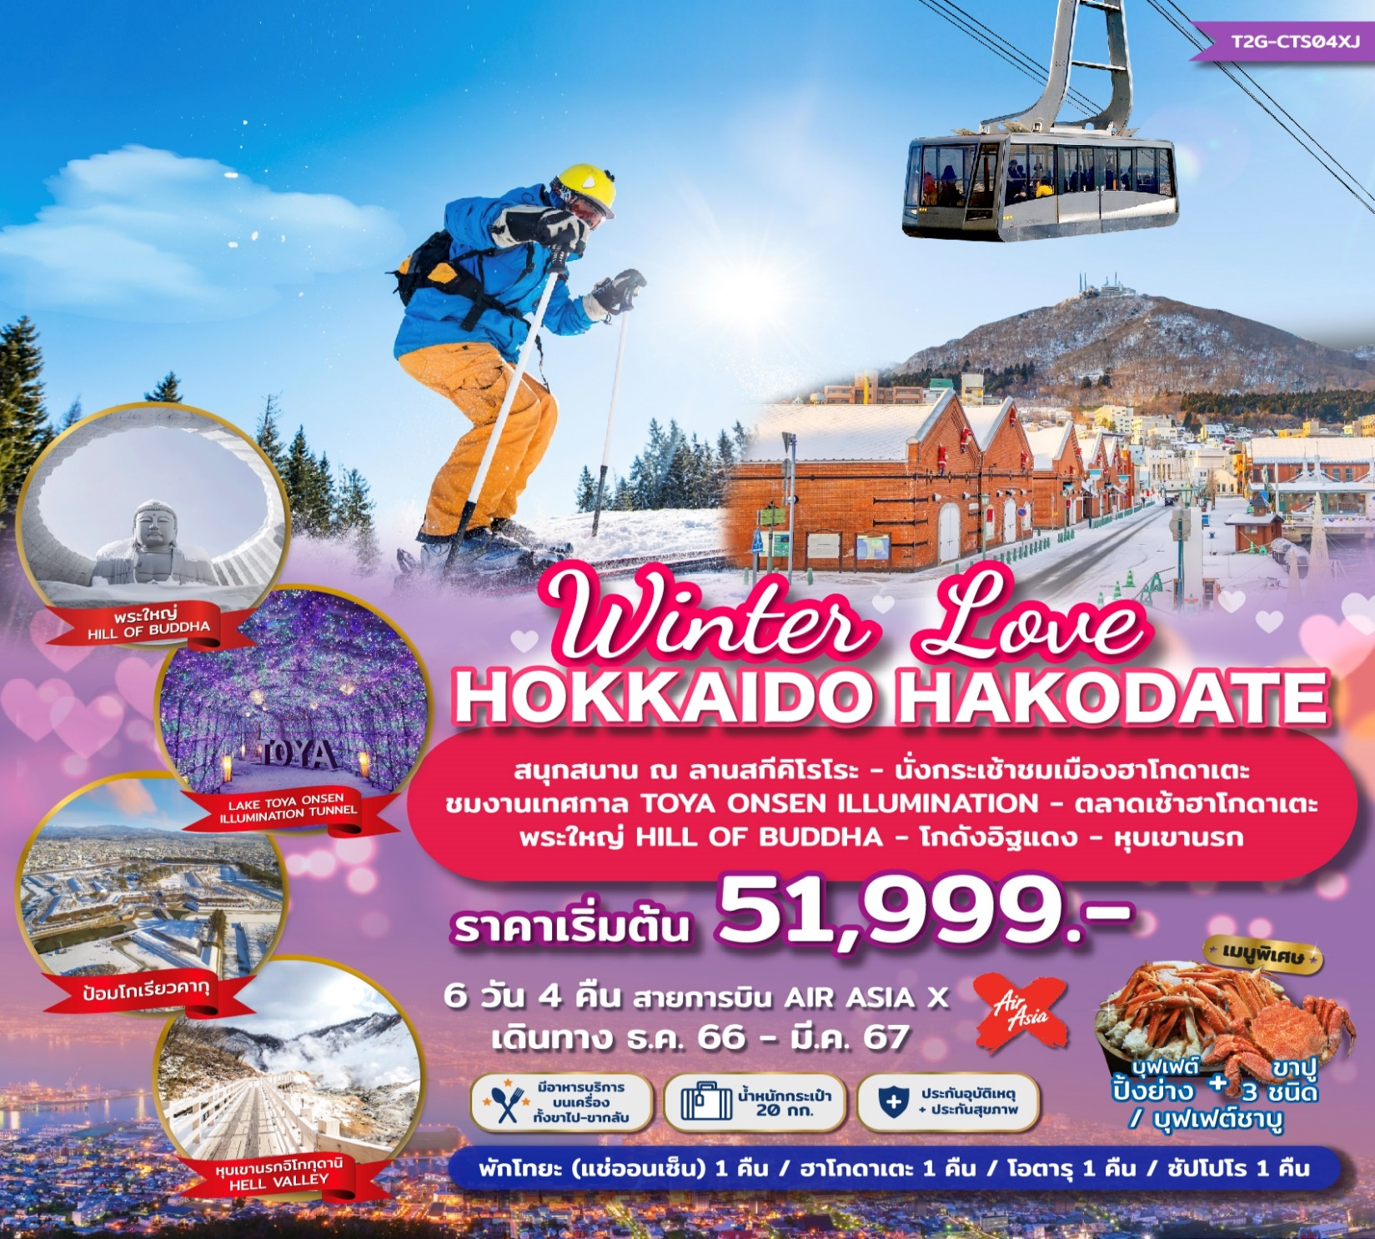
ฮอกไกโด โทยะ ฮาโกดาเตะ โอตารุ 6วัน 4คืน

วันที่ | กำหนดการ | เช้า | เที่ยง | เย็น | โรงแรม
1 | สนามบินสุวรรณภูมิ | X | X | X | -
2 | BKK-CTS XJ620 (02.05-10.40) - สนามบินชิโตเสะ --> หุบเขานรกจิโกกุดานิ – Lake Toya Onsen Illumination Tunnel |  | ข้าวกล่อง |  | TOYA ONSEN  หรือเทียบเท่า
3 | เมืองฮาโกดาเตะ - ป้อมโกเรียวคากุ (ไม่รวมค่าขึ้นป้อม) - โกดังอิฐแดงคาเนโมริ - ขึ้นกระเช้าฮาโกดาเตะ |  |  |  | HAKODATE HOTEL  หรือเทียบเท่า
4 | ตลาดเช้าฮาโกดาเตะ - ลานสกีคิโรโระ - โอตารุ – คลองโอตารุ - พิพิธภัณฑ์กล่องดนตรี |  |  |  | GRAND PARK OTARU HOTEL  หรือเทียบเท่า
5 | ตลาดปลาโจไก - ไหว้พระใหญ่ HILL OF BUDDHA – MITSUI OUTLET – ช้อปปิ้งทานุกิโคจิ – ดินเนอร์บุฟเฟต์ปิ้งย่าง + ขาปู 3 ชนิด |  | X |  | KARAKSA HOTEL  หรือเทียบเท่า
6 | สนามบินชิโตเสะ CTS-BKK XJ621 (11.55-17.50) |  |  | X | -

วันเดินทาง | ราคาผู้ใหญ่ | ราคาเด็ก | พักเดี่ยว เพิ่ม
20 – 25 ธ.ค. 2566 | 56,999 | ไม่มีราคาเด็ก //  INFANT  ไม่เกิน 2 ขวบ  ราคา 7,000 บาท | 9,900
27 ธ.ค. 66 – 1 ม.ค. 67 | 61,999 |  | 12,900
28 ธ.ค. 66 – 2 ม.ค. 67 | 62,999 |  | 12,900
2 - 7 ม.ค. 2567 | 58,999 |  | 10,900
11 - 16 ม.ค. 2567 | 56,999 |  | 9,900
18 - 23 ม.ค. 2567 | 53,999 |  | 9,900
27 ก.พ. – 3 มี.ค. 2567 | 51,999 |  | 9,900
ราคาทัวร์ดังกล่าว ไม่รวมค่าทิปไกด์ และคนขับ ท่านละ 1500 บาท
หิมะจะมากหรือน้อย ขึ้นอยู่กับสภาพอากาศ
ซึ่งอยู่นอกเหนือการควบคุมของบริษัทฯ

วันแรก กรุงเทพฯ สนามบินสุวรรณภูมิ
22.30 น. พร้อมกันที่ สนามบินสุวรรณภูมิ ชั้น 4 ผู้โดยสารขาออก เคาน์เตอร์ F สายการบินแอร์เอเชีย เพื่อเตรียมตัวเดินทาง และผ่านขั้นตอนการเช็คอิน

วันที่ 2 สนามบินสุวรรณภูมิ – สนามบินชิโตเสะ – หุบเขานรกจิโกกุดานิ – โทยะ – ชมงานประดับไฟ Lake Toya Onsen Illumination Tunnel
02.05 น. ออกเดินทางสู่ สนามบินชิโตเสะ ฮอกไกโด ประเทศญี่ปุ่น โดยเที่ยวบินที่ XJ620
สายการบิน AIR ASIA X ใช้เครื่อง AIRBUS A330-300 จำนวน 377 ที่นั่ง จัดที่นั่งแบบ 3-3-3 (น้ำหนักกระเป๋า 20 กก./ท่าน หากต้องการซื้อน้ำหนักเพิ่ม ต้องเสียค่าใช้จ่ายเพิ่ม และต้องแจ้งล่วงหน้าก่อนเดินทาง 7 วันทำการ)

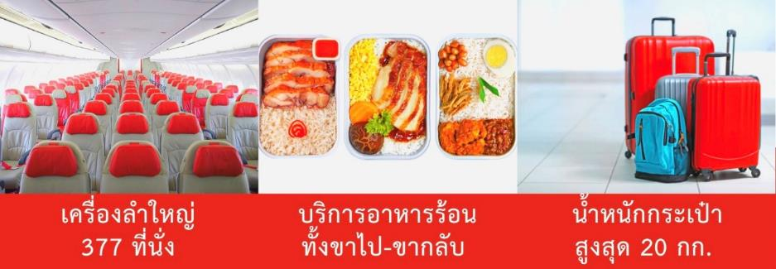

10.40 น. เดินทางถึง สนามบินชิโตเสะ ฮอกไกโด ประเทศญี่ปุ่น หลังจากผ่านขั้นตอนการตรวจคนเข้าเมืองของประเทศญี่ปุ่นแล้ว
(เวลาที่ญี่ปุ่นเร็วกว่าไทย 2 ชั่วโมง กรุณาปรับเวลาของท่านให้ตรงกัน เพื่อสะดวกในการนัดหมายเวลา) ***สำคัญมาก!! ประเทศญี่ปุ่นไม่อนุญาตให้นำอาหารสด จำพวก เนื้อสัตว์ พืช ผัก ผลไม้ เข้าประเทศ หากฝ่าฝืนมีโทษปรับและจับ

เที่ยง บริการอาหารเที่ยง แบบข้าวกล่อง (1)

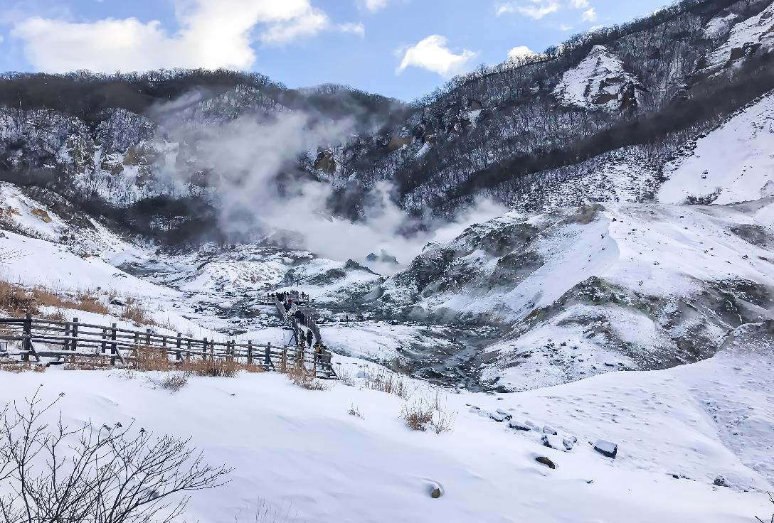
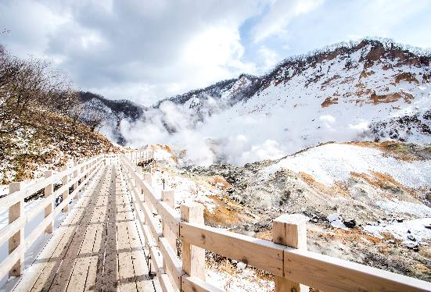
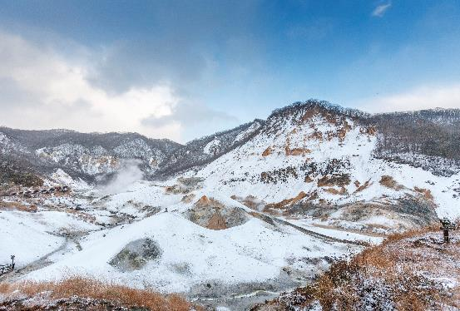

จากนั้น นำท่านสู่ หุบเขาจิโกกุดานิ (JIGOKUDANI HELL VALLEY) ซึ่งมีความหมายว่า หุบเขานรก อยู่ในเขตอุทยานแห่งชาติ Shikotsu-Toya เมืองโนโบริเบทสึ หุบผานรกแห่งนี้เกิดจากภูเขาไฟซึ่งยังไม่ดับ ที่เรียกว่าหุบเขานรกนั้นเพราะที่นี่มีทั้งบ่อโคลนและบ่อน้ำร้อนที่เดือดตามธรรมชาติ กระจายไปทั่วบริเวณเสมือนนรกที่มีกระทะทองแดงที่มีควันร้อนๆ อยู่ตลอดเวลา และถือเป็นแหล่งกำเนิดน้ำแร่และออนเซนที่มีชื่อเสียงที่สุดบนเกาะ ฮอกไกโด ทางเข้าหุบเขาจะมีสัญลักษณ์เป็นยักษ์สีแดงตัวใหญ่ ถือตะบองคอยต้อนรับ หน้าตาอาจจะดูหน้ากลัวไปหน่อย แต่นี่เป็นยักษ์ดีที่จะคอยคุ้มกันภัยให้ผู้มาเยือน ดังนั้นทุกบริเวณพื้นที่ของที่นี่ ไม่ว่าจะเป็นร้านขายของที่ระลึก ห้องน้ำจะมีป้ายต่างๆ ที่มีสัญลักษณ์รูปยักษ์ให้เห็นโดดเด่นเป็นเอกลักษณ์ เมื่อเดินใกล้เข้าไปบริเวณหุบเขาจะมีไอกำมะถันพวยพุงออกมาตลอดเวลา บางบริเวณก็จะมีบ่อโคลนเดือดซึ่งเกิดจากความร้อนใต้พิภพผุดขึ้นมาไม่ขาดสาย

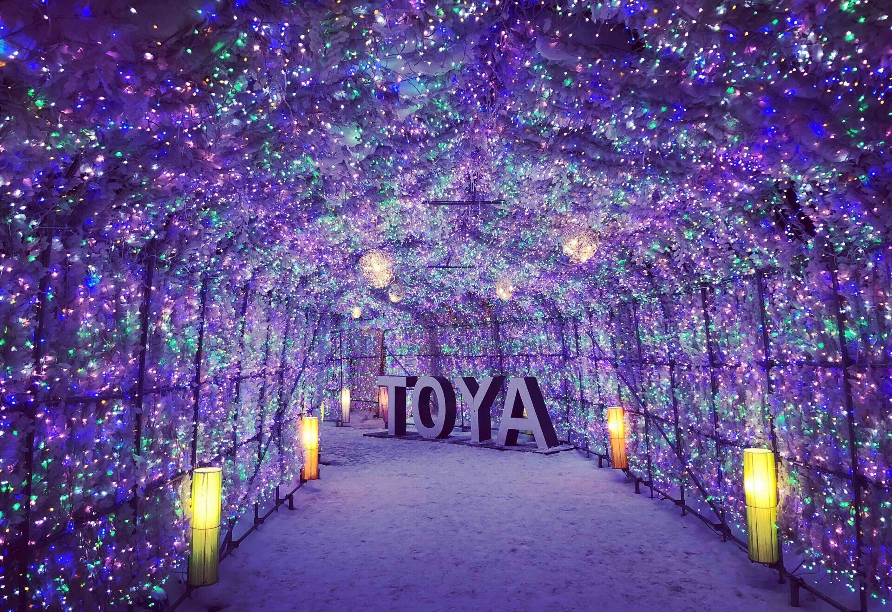

จากนั้นนำท่านชม งาน Toyako Onsen Illumination Tunnel (ใช้เวลาเดินทางประมาณ 1 ชม.) นี้ จัดขึ้นบริเวณทะเลสาบโทยะ แบ่งเป็น 2 โซน คือโซนจัดแสดงไฟ light up บริเวณถนน และโซนอุโมงค์หลอดไฟ ซึ่งจะประดับไฟสีฟ้าขาวตามทาง โดยทั้งงานใช้หลอดไฟประดับรวมกันมากกว่า 300,000 ดวง สำหรับโซนอุโมงค์นั้น มีความยาวกว่า 70 เมตร ให้คุณได้รายรอบไปด้วยแสงไฟ

เย็น บริการอาหารค่ำ ณ ห้องอาหารของโรงแรม (2)


ที่พัก Toya Sun Palace Onsen Hotel หรือระดับเทียบเท่า
ผ่อนคลายกับการ แช่น้ำแร่ธรรมชาติ (ONSEN) เชื่อว่าแช่แล้วจะทำให้ผิวพรรณสวยงาม และช่วยให้ระบบหมุนเวียนโลหิตได้ขึ้น
หมายเหตุ : ชื่อโรงแรมที่ท่านพัก ทางบริษัทฯ จะทำการแจ้งพร้อมใบนัดหมาย 3-5 วันก่อนการเดินทาง

วันที่ 3 เดินทางสู่ เมืองฮาโกดาเตะ - ป้อมโกเรียวคากุ (ไม่รวมค่าขึ้นป้อม) - โกดังอิฐแดงคาเนโมริ - ขึ้นกระเช้าฮาโกดาเตะ
เช้า บริการอาหารเช้า ณ ห้องอาหารของโรงแรม (3)

จากนั้นนำท่านเดินทางสู่ ฮาโกดาเตะ (Hakodate) (ใช้เวลาเดินทางประมาณ 3 ชม.) เป็นเมืองที่ใหญ่เป็นอันดับ 3 ของภูมิภาคฮอกไกโด ตั้งอยู่ปลายสุดทางตอนใต้ของเกาะ มีชื่อเสียงด้านทิวทัศน์ที่สวยงามของภูเขาฮาโกดาเตะ และอาหารทะเลสดใหม่

เที่ยง บริการอาหารเที่ยง ณ ภัตตาคาร (4)
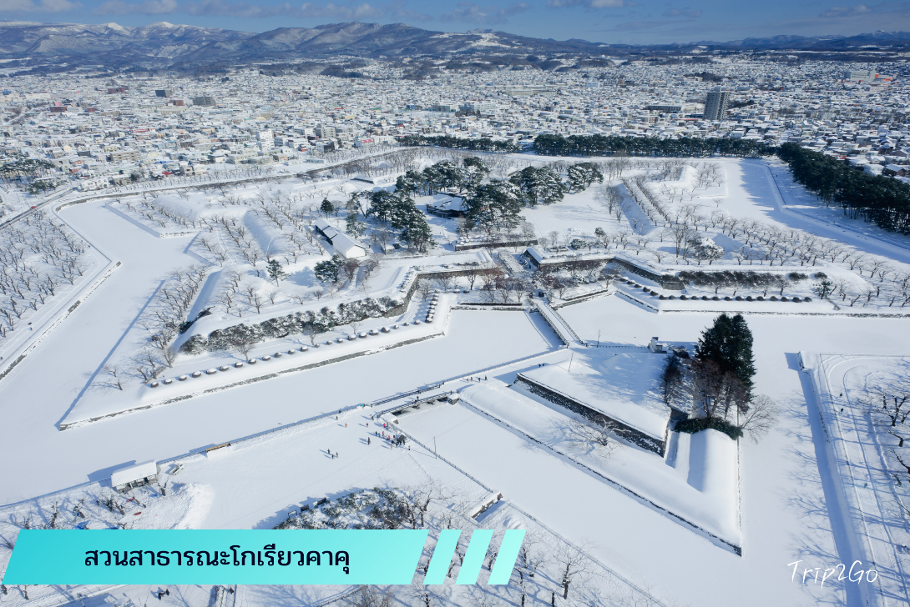

นำท่านสู่ หอคอยโกะเรียวคะคุ เป็นหอคอยสูง 90 เมตร ด้านบนเป็นรูปห้าเหลี่ยม สร้างขึ้นในปี 2006 สามารถเห็นวิวป้อมดาวห้าแฉกได้อย่างชัดเจนแบบ 360 องศา ชั้นล่างสุดที่ฐานเป็นร้านขายของที่ระลึก ร้านอาหาร และลานจัดนิทรรศการ (ราคาทัวร์ไม่รวมค่าลิฟต์ขึ้นชมหอคอย คนละประมาณ 800 เยน)

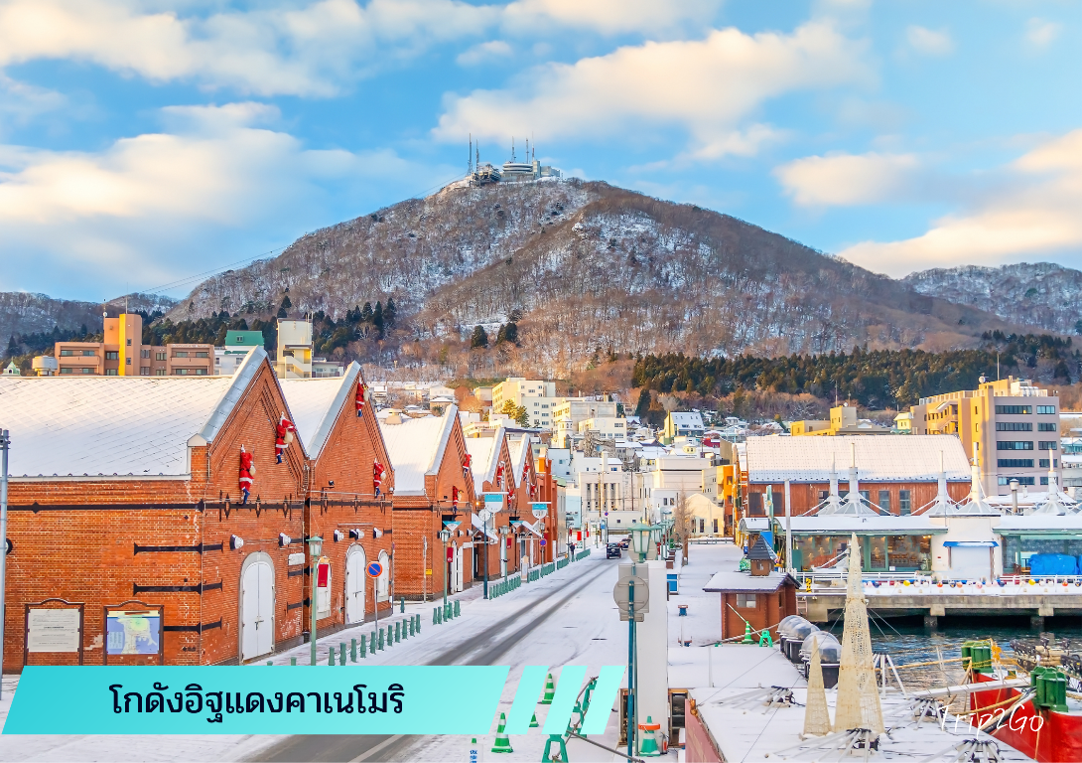

นำท่านชม โกดังอิฐแดงคาเนโมริ (Kanemori Red Brick Warehouse) สร้างตามแบบตะวันตกด้วยอิฐแดง แต่เดิมที่แห่งนี้ เป็นโกดังของพ่อค้าผู้มั่งคั่งที่สร้างเอาไว้เก็บสินค้าจากท่าเรือฮาโกดาเตะ แต่ปัจจุบันโกดังจำนวน 5 หลังถูกดัดแปลงให้กลายเป็นร้านค้าของที่ระลึก ร้านอาหาร โรงเบียร์ และอื่นๆ อิสระให้ท่านเดินเล่นตามอัธยาศัย
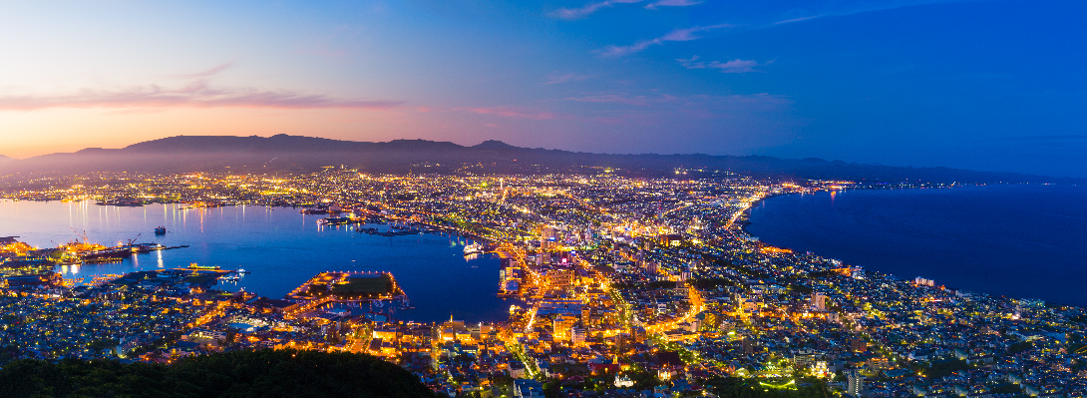

นำท่านไปยัง จุดชมวิวยอดเขาฮาโกดาเตะ (นั่งกระเช้า) ภูเขาที่สูง 334 เมตร วิวจากยอดเขาฮาโกดาเตะที่มองกลับลงมายังท่าเรือและตัวเมือง ที่โอบล้อมด้วยทะเลทั้งสองข้างในยามค่ำคืนนั้น นับว่าสวยงามแปลกตาและว่ากันว่าเป็นวิวกลางคืนที่สวยงามที่สุด 1 ใน 3 ของโลกทีเดียว
หมายเหตุ : การขึ้นกระเช้าขึ้นอยู่กับสภาพอากาศ หากทัศนวิสัยไม่ดีกระเช้าจะปิดบริการโดยไม่แจ้งให้ทราบล่วงหน้า โดยคำนึงถึงความปลอดภัยของนักท่องเที่ยวเป็นสำคัญ

ค่ำ บริการอาหารค่ำ ณ ภัตตาคาร (5)

ที่พัก Smile Hotel Hakodate Goryokaku หรือระดับเทียบเท่า
หมายเหตุ : ชื่อโรงแรมที่ท่านพัก ทางบริษัทฯ จะทำการแจ้งพร้อมใบนัดหมาย 3-5 วันก่อนการเดินทาง

วันที่ 4 ตลาดเช้าฮาโกดาเตะ - ลานสกีคิโรโระ - โอตารุ – พิพิธภัณฑ์กล่องดนตรี
เช้า บริการอาหารเช้า ณ ห้องอาหารของโรงแรม (6)
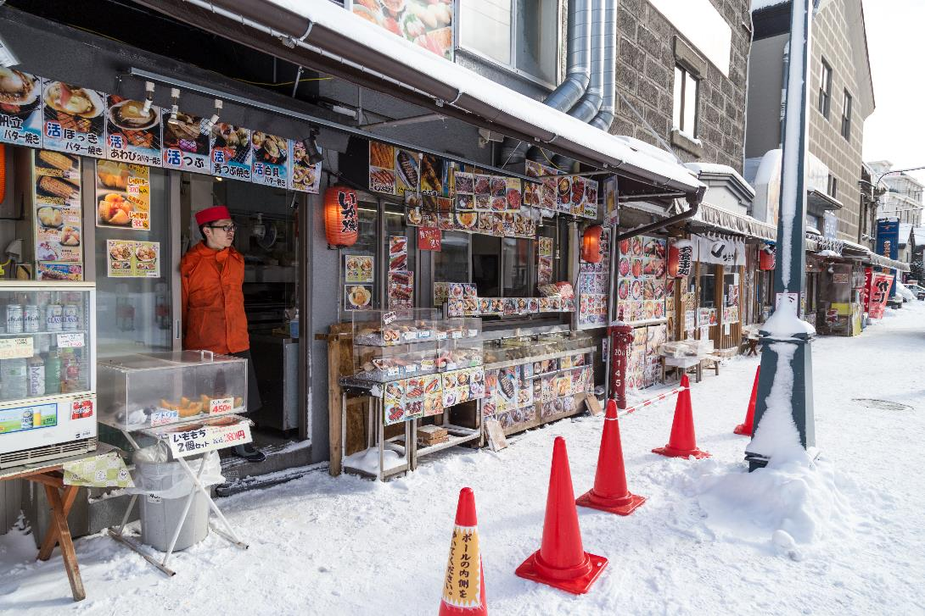

จากนั้นนำท่านไปยัง ตลาดเช้าฮาโกดาเตะ (Hakodate Morning Market) มีพื้นที่ประมาณ 4 ช่วงตึก เปิดเปิดเป็นประจำทุกวัน ตั้งแต่ตอนเช้าตีห้าถึงเที่ยงตรง ในตลาดจะจำหนายอาหารทะเลสด เช่น ปูคานิ ไข่ปลาแซลม่อน และหอยเม่นทะเล พร้อมทั้งผลไม้ต่างๆ บริเวณใกล้เคียงมีร้านอาหารหลายร้าน เมนูที่นิยมที่สุด คือ Uni-Ikura Domburi (ข้าวเสิร์ฟพร้อมหอยเม่นทะเล และไข่ปลาแซลม่อน)

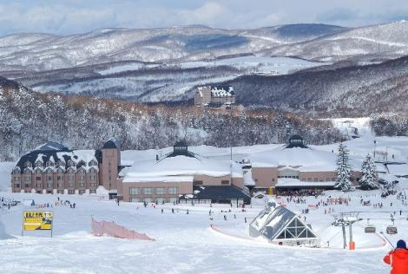
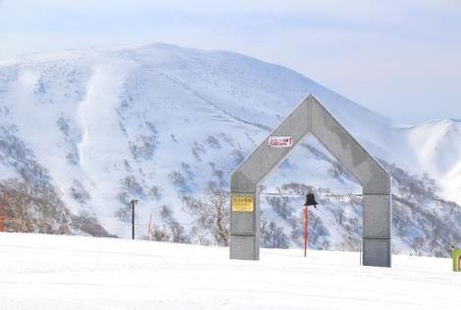

จากนั้นนำท่านเดินทางสู่ ลานสกีคิโรโระ (Kiroro Ski Resort) (ใช้เวลาเดินทางประมาณ 4 ชม.) รีสอร์ทแห่งนี้ตั้งอยู่ท่ามกลางหุบเขาสูงใหญ่ภายในหมู่บ้านอะไกกาว่า เขต Yoichi-gun จังหวัดชิริเบะชิ (Shiribeshi Subprefecture) เกาะฮอกไกโด เป็นสถานที่ท่องเที่ยวที่ได้รับความนิยมจากชาวญี่ปุ่นและนักท่องเที่ยวต่างชาติค่อนข้างมาก โดยเฉพาะในฤดูหนาว คิโรโระ สกี รีสอร์ทแห่งนี้จะกลายเป็นลานสกีขนาดกว้างใหญ่และเพียบพร้อมไปด้วยเครื่องเล่นฤดูหนาวต่างๆ มากมาย ซึ่งจะมีทั้งโรงแรม และสิ่งอำนวยความสะดวกครบครัน
หมายเหตุ ถ้าคิโรโระ สกีรีสอร์ท ปิด หรือ หิมะไม่มากพอ ทางบริษัทฯ ขอสงวนสิทธิ์ในการเปลี่ยนลานสกีใหม่ให้ท่าน เพื่อผลประโยชน์ของตัวท่านเป็นสำคัญ

เที่ยง บริการอาหารเที่ยง ณ ภัตตาคาร (7)
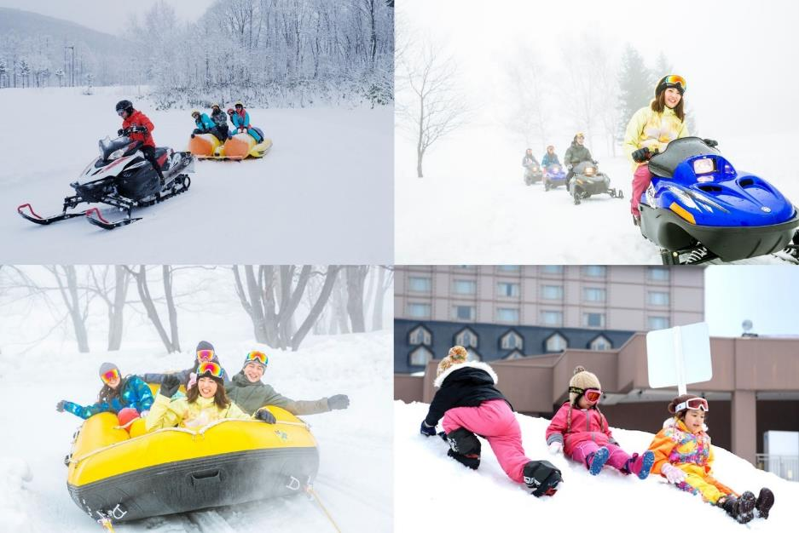

แต่คงไม่ใช่เพียงเพราะการตามรอยหนังเท่านั้นที่มัดใจ ต้องบอกว่าของเค้าดีจริง ไม่ว่าจะเป็น ปุยหิมะนุ่มคุณภาพระดับพรีเมียม ที่พักระดับ 5 ดาว คอร์สสกีที่มีให้เลือกทุกระดับตามความโปร ไม่ว่าจะเล่นเป็นมากน้อยแค่ไหน สามารถฝึกหัดได้ มีครูคนไทย ทำให้ทุกคนมาที่นี่ก็จะได้สนุกสนานไปกับพาวเดอร์สโนว์ ในฤดูหนาวอย่างแน่นอน (ราคาทัวร์ ไม่รวม ค่าอุปกรณ์ ค่าชุดในการเล่นสกี ค่ากระเช้า และค่ากิจกรรมต่างๆในรีสอร์ท)
หมายเหตุ ถ้าคิโรโระ สกีรีสอร์ท ปิด หรือ หิมะไม่มากพอ ทางบริษัทฯ ขอสงวนสิทธิ์ในการเปลี่ยนลานสกีใหม่ให้ท่าน เพื่อผลประโยชน์ของตัวท่านเป็นสำคัญ

จากนั้นนำท่านเดินทางสู่ เมืองโอตารุ (ใช้เวลาเดินทางประมาณ 50 นาที) เมืองท่าเจริญรุ่งเรืองในฐานะที่เป็นเมืองค้าขายในช่วงปลายศตวรรษที่ 19 ถึง 20 เมืองท่าเล็กๆ ที่มีบรรยากาศสุดแสนโรแมนติก ซึ่งมีร้านขายของอยู่ตลอดสองข้างทาง ด้วยบรรยากาศโดยรอบ รวมถึงการตกแต่งของบ้านเรือนนั้น ส่วนใหญ่ได้ถูกออกแบบเป็นตะวันตก เนื่องจากในอดีต เมืองโอตารุได้รับอิทธิพลมาจาก การทำการค้าระหว่างประเทศญี่ปุ่นเองและประเทศในแถบยุโรปหลายประเทศ นำสินค้าจากท่าเรือเอามาเก็บไว้ในโกดังที่อยู่ตามริมคลอง เมื่อวิทยาการเจริญก้าวหน้าเรือใหญ่จึงเปลี่ยนไปเข้าท่าที่ใหญ่และขนส่งเข้าโกดังได้ง่ายขึ้น ตึกเก่าเก็บสินค้าริมคลองเหล่านี้ จึงถูกดัดแปลงเป็นร้านอาหารสไตล์ต่างๆ และพิพิธภัณฑ์
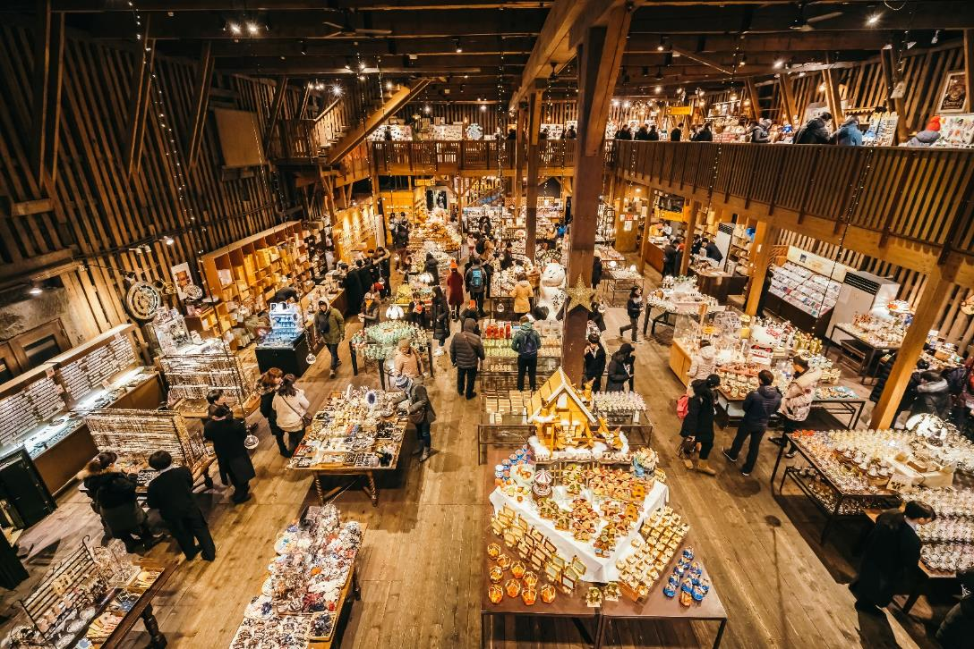

จากนั้นนำท่านชม พิพิธภัณฑ์กล่องดนตรี ให้ท่านได้ท่องไปในดินแดนแห่งเสียงดนตรีและบทกวี ที่แสนอ่อนหวาน ชวนให้น่าหลงใหลด้วยกล่องดนตรี (MUSIC BOX) อันมากมายหลากหลายและงดงามที่จะทำให้ท่านผ่อนคลายอย่างดีเยี่ยม ท่านจะได้ชมกล่องดนตรีมากมายหลายหลายแบบน่ารักๆ เต็มไปหมดมากกว่า 3,000 แบบ รวมถึงท่านยังสามารถเลือกทำกล่องดนตรีแบบที่ท่านต้องการได้ด้วย ท่านสามารถเลือกกล่องใส่ ตุ๊กตาเซรามิกและเพลงมาประกอบกัน มีบริการนำเพลงกล่องดนตรีทั้งเพลงญี่ปุ่นและเพลงสากลมาอัดเป็นซีดีโปสการ์ดส่งได้โดยตรงจากทางพิพิธภัณฑ์ ให้ท่านได้สัมผัสและชื่นชมกล่องดนตรีน่ารักมากมาย ให้ท่านได้ทำกล่องดนตรีน่ารักๆ ในแบบที่ท่านชื่นชอบด้วยตัวท่านเอง
ค่ำ บริการอาหารค่ำ ณ ภัตตาคาร (8)

ที่พัก Grand Park Otaru Hotel หรือระดับเทียบเท่า
หมายเหตุ : ชื่อโรงแรมที่ท่านพัก ทางบริษัทฯ จะทำการแจ้งพร้อมใบนัดหมาย 3-5 วันก่อนการเดินทาง
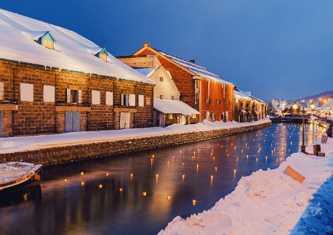

หากท่านใดยังไม่ง่วงนอน สามารถออกมาเดินเล่นเลียบไปตามริมฝั่งคลองโอตารุ (Otaru Canal) และงานเทศกาล โอตารุ สโนว์สตอรี่ (Otaru Snow Story) เป็นงานที่แต่งแต้มสีสันให้กับทิวทัศน์หิมะของโอตารุแห่งนี้นั่นเอง ทุกปีในช่วงกลางเดือนพฤศจิกายนจนถึงต้นเดือนกุมภาพันธ์ปีถัดไป

หมายเหตุ : วันที่จัดงาน OTARU SNOW STORY ยังไม่ประกาศชัดเป็นที่แน่นอน

วันที่ 5 ตลาดปลาโจไก - ไหว้พระใหญ่ HILL OF BUDDHA – MITSUI OUTLET - ช้อปปิ้งทานุกิโคจิ
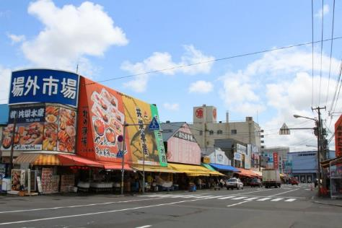
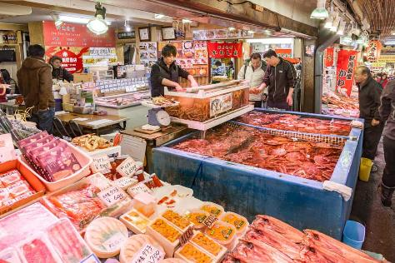
เช้า บริการอาหารเช้า ณ ห้องอาหารของโรงแรม (9)

จากนั้นนำท่านเดินชม ตลาดปลาโจไก (Jogai Market) ตลาดสดของซัปโปโรที่รวบรวมเอารสชาติความสดของฮอกไกโดไว้มากมายทุกเช้าจะมีผัก ผลไม้เก็บมาสดๆ จากหลากหลายแหล่งทั่วฮอกไกโด และปลาที่จับมาสดๆ จะถูกนำมายังศูนย์กลางตลาดขายส่งเมืองซัปโปโร ตั้งแต่ร้านขายปลาสดๆ ร้านผลไม้ ร้านอาหารแห้ง ร้านปลาตากแห้งเค็ม และอื่นๆ เรียงรายกว่า 60 ร้านมีวัตถุดิบสดใหม่คัดสรรมาอย่างดีให้เลือกหาตั้งแต่ 6 โมงเช้า นอกจากนี้ ยังพรั่งพร้อมไปด้วยร้านอาหารทั้งร้านซูชิและร้านอาหารชุดที่ใช้วัตถุดิบจากตลาด ได้ลิ้มรสอาหารของฤดูกาลนั้นๆ ในราคาย่อมเยา
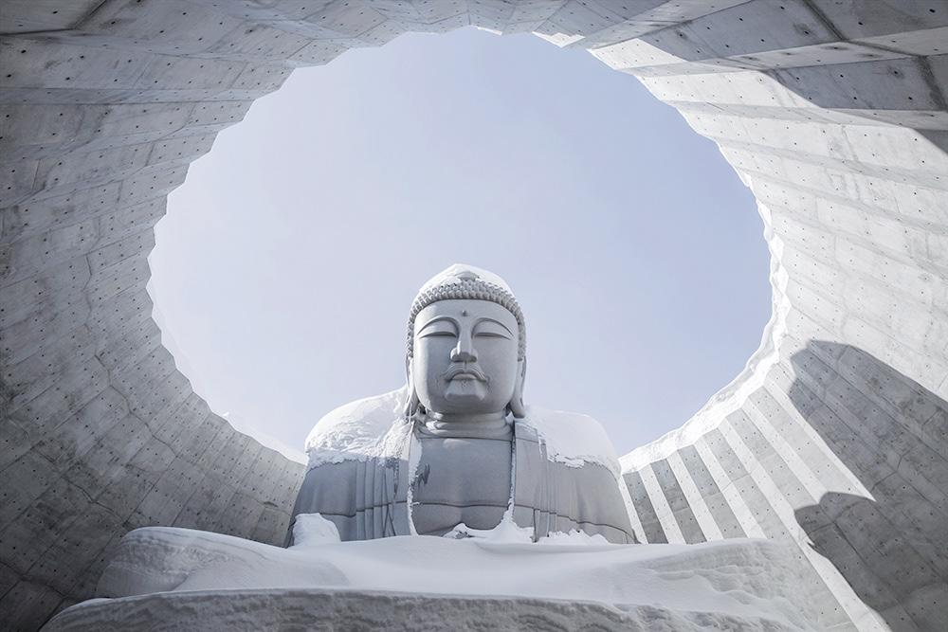

จากนั้นนำท่านสู่ เนินแห่งพระพุทธเจ้า (Hill of the Buddha) (ใช้เวลาเดินทางประมาณ 1.15 ชม.) ตั้งอยู่ที่ เมืองซัปโปโรทางตอนเหนือของประเทศญี่ปุ่น ถือว่าเป็นผลงานการสร้างชิ้นเอกอีกชิ้นหนึ่งของทาดาโอะ อันโดะ (Tadao Ando) สถาปนิกชาวญี่ปุ่นเจ้าของรางวัลพริตซ์เกอร์ที่ถือว่าที่สุดรางวัลของสถาปนิก โดยมีลักษณะเป็นเนินเขาล้อมรอบรูปปั้นพระพุทธรูปมีความสูงมากถึง 13.5 เมตร และมีน้ำหนัก 1500 ตัน พื้นที่ที่ล้อมรอบจะมีค่อยๆลาดลง อีกทั้งรายล้อมด้วยธรรมชาติอันงดงาม ช่วงฤดูหนาวที่เหมือนอยู่ท่ามกลางความขาวสะอาดของหิมะที่ขาวโพลน
อีกจุดหนึ่งที่พลาดไม่ได้นั่นคือ การเดินลอดไปตามอุโมงค์ที่มาความยาว 40 เมตร ที่เมื่อเดินไปจนถึงจุดที่ประดิษฐานพระพุทธรูปที่อยู่บริเวณปลายทางของอุโมงค์แล้วมองย้อนขึ้นไป จะมองเห็นเหมือนมีแสงสะท้อนอยู่รอบๆองค์พระพุทธรูปเปรียบเสมือนรัศมีแสงแห่งฟ้า ซึ่งไม่สามารถมองได้จากทางด้านนอก ถือเป็นอีกส่วนหนึ่งที่ทางสถาปนิกตั้งใจออกแบบ เพื่อให้ทุกๆส่วนมีความพิเศษไม่แพ้กัน นับว่าเป็นอีกหนึ่ง Unseen Hokkaido สถานที่ที่มีความมหัศจรรย์และคุ้มค่าอย่างยิ่งสำหรับการมาเยือน
เพื่อความสะดวกในการช้อปปิ้ง อิสระมื้อเที่ยง ตามอัธยาศัยที่ Mitsui Outlet

จากนั้นนำท่านช้อปปิ้ง Mitsui Outlet Sapporo (ใช้เวลาเดินทางประมาณ 20 นาที) เอาท์เล็ตขนาดใหญ่มีครบทุกสิ่งอัน ที่นี่เริ่มเปิดให้บริการมาตั้งแต่เดือนเมษายนปี 2012 ด้านในมีร้านค้าแบรนด์เนมต่างๆ มากถึง 128 ร้าน ! มีทั้งร้านค้าปลอดภาษี ร้านอาหารอร่อยๆ และศูนย์อาหารขนาดใหญ่โต ที่จุคนได้ถึง 650 ที่นั่ง แถมยังมีร้านจำหน่ายสินค้าพื้นเมืองและสินค้าจากฟาร์มท้องถิ่นของฮอกไกโดให้ได้เลือกซื้อกลับบ้านกันด้วย ร้านค้าต่างๆ มีจำหน่ายสินค้าชั้นนำจากต่างประเทศให้เราได้จับจ่ายใช้สอยในราคาที่ถูกกว่าปกติไม่ว่าจะเป็น เสื้อผ้าแฟชั่นหญิงชาย เสื้อผ้าเด็ก นาฬิกา อุปกรณ์กีฬา และอื่นๆ อีกมากมาย
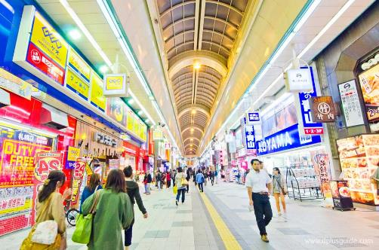
อิสระให้ท่านท่องเที่ยว ช้อปปิ้งได้ตามอัธยาศัยที่ ย่านทานุกิโคจิ (ใช้เวลาเดินทางประมาณ 40 นาที) แหล่งช้อปปิ้งสตรีทชื่อดังของฮอกไกโด ภายในแบ่งเป็นตรอก 7 ตรอก มีสินค้าให้ได้เลือกมากมายหลากหลายชนิด ทั้งเสื้อผ้า รองเท้า กระเป๋า เครื่องสำอาง ร้านขายของที่ระลึก รวมไปถึงร้านอาหารและร้านขนมมากมาย รวมแล้วกว่า 200 ร้านค้า ร้านดังๆ ถูกใจนักช้อปชาวไทย เช่น Matsumoto Kiyoshi (ขายยา วิตามิน ครีมบำรุง เครื่องสำอาง), Don Quijote : ดองกิโฮเตะ(ร้าน Super store ขนาดใหญ่ ทีรวบรวมสินค้านานาชนิดในราคาถูกและเปิด 24ชม.), ร้าน Brand Name มือสอง, ห้าง Parco ท่านที่ตามหากระเป๋า Bao Bao by Issey Miyake , ห้างPivot ท่านที่มองหากระเป๋า COACH , เสื้อ UNIQLO หรือแบรนด์ฮิตราคาสุดคุ้มอย่าง GU เป็นต้น

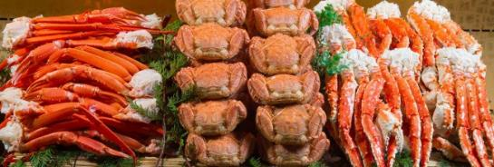
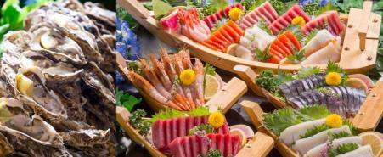
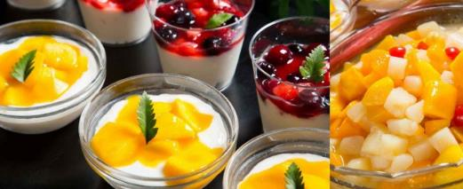
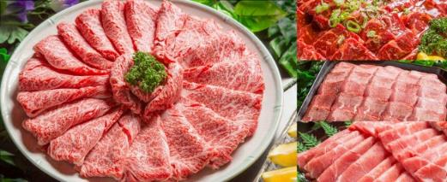

ค่ำ บริการอาหารค่ำ ณ ภัตตาคาร (10) บุฟเฟต์ปิ้งย่าง + ขาปูยักษ์ 3 ชนิด
ที่พัก Karaksa Sapporo Hotel หรือระดับเทียบเท่า
หมายเหตุ : ชื่อโรงแรมที่ท่านพัก ทางบริษัทฯ จะทำการแจ้งพร้อมใบนัดหมาย 3-5 วันก่อนการเดินทาง

วันที่ 6 สนามบินชิโตเสะ - สนามบินสุวรรณภูมิ
เช้า บริการอาหารเช้า ณ ห้องอาหารของโรงแรม (11)
ได้เวลาอันสมควร นำท่านเดินทางสู่ สนามบินชิโตเสะ เพื่อเช็คอินเดินทางกลับ
11.55 น. ออกเดินทางสู่ กรุงเทพฯ โดยสายการบิน AIR ASIA X (XJ) เที่ยวบินที่ XJ621
มีบริการอาหารและเครื่องดื่มบนเครื่อง
17.50 น. เดินทางถึง สนามบินสุวรรณภูมิ กรุงเทพฯ โดยสวัสดิภาพ

+++++++++++++++++++++++++++++++++++++++++

